'Een kerk die gezien mag worden'
1-10-2015 door: Redactie Hallo bewerking PO
De parochie van Sevenum staat in oktober stil bij het zestigjarig jubileum van de kerk. Dit gebeurt onder meer door speciale verlichting in de kerktoren.
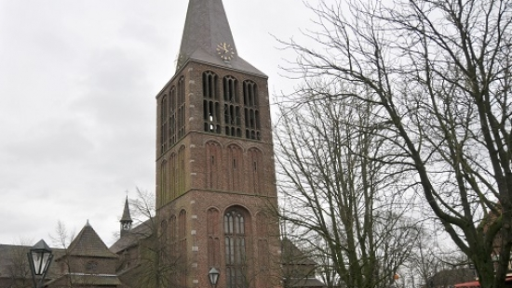
Net als vele andere kerken in de regio, werd ook de parochiekerk van Sevenum in de nadagen van de Tweede Wereldoorlog door de Duitsers verwoest. Terugtrekkende Duitse troepen bliezen op 22 november 1944 de toren op. Deze kwam op het schip van de kerk terecht die daardoor volledig werd verwoest. Het duurde vervolgens ruim 10 jaar voordat de Sevenumse bevolking weer in een eigen kerk terecht kon. In het boek ‘Sevenum en zijn kerk’, dat in 2005 verscheen, wordt uitgebreid ingegaan op de geschiedenis.
De kerk werd voor het eerst vermeld in een aflaatbrief van de paus in 1317. Uit een document uit 1374 bleek dat bij de kerk een toren was gebouwd. Ruim een eeuw later werd het gebouw verwoest door oorlogsgeweld en in 1514 werd met nieuwbouw begonnen. In de eeuwen daarna werd de kerk diverse keren verbouwd en uitgebreid en in 1877 besloot de pas aangestelde pastoor Janssen dat er een nieuwe kerk werd gebouwd. Enkele jaren later werd deze in gebruik genomen.
Nadat in 1944 de kerk werd verwoest, startten in 1950 de plannen voor een nieuwe Sevenumse kerk. Hendrik Valk werd aangetrokken als architect. Na wat onenigheid waar deze precies zou moeten komen, werd besloten dat de nieuwe kerk op de plek van de oude werd gebouwd. Daarmee waren de problemen echter nog niet van de baan. Het zou nog tot 1953 duren voordat het bisdom akkoord ging met de tekeningen van Valk. Op 20 januari 1954, de feestdag van de patroonheiligen van de kerk, vond de symbolische eerste steenlegging plaats door pastoor Linssen. Een jaar later, op 15 oktober 1955 zegende diezelfde pastoor Linssen de nieuwe kerk in.
Dat de kerk van Sevenum zestig jaar bestaat mag niet ongemerkt voorbij gaan vindt de Stichting Buitenverlichting Kerk Sevenum. Daarom besloot de stichting, in samenspraak met het kerkbestuur, de viering van dit jubileum op zich te nemen. “In het kader van het zestigjarig bestaan vinden er drie kerkdiensten plaats”, vertelt Har van Hegelsom, secretaris en penningmeester van de stichting. Op donderdag 15 oktober vindt er vanaf een 18.30 uur een mis plaats die in het teken staat van alle inwoners van Sevenum die slachtoffer zijn geworden van oorlogsgeweld. Voorzitter Harrie van der Kolk: “Op zaterdagavond 17 oktober wordt de mis gecelebreerd door pastoor Verhaag, die in het verleden pastoor van Sevenum is geweest. En op zondagmorgen wordt dit door deken Lauvenberg gedaan. Deken Theo Willemsen, die zestig jaar geleden misdienaar was voor de Sevenumse parochie, verzorgt tijdens deze mis de preek.”
“Sevenum is trots op haar kerk”, vervolgt Van Hegelsom. “Het is dan ook een prachtkerk, die zeker gezien mag worden.” De Stichting Buitenverlichting Kerk Sevenum zorgt er al dertien jaar voor dat de kerk tijdens de avonduren aangelicht wordt. Speciaal voor dit jubileum wordt de kerk vanaf 15 oktober nog eens extra in het licht gezet. Bovendien wordt er een groot cijfer 60 in de toren gehangen. “Deze is gemaakt door Gerrit Huijs, die ook altijd voor de kerstster in de toren zorgt. Op een grote, manshoge stalen constructie is verlichting aangebracht en deze wordt in de toren gehangen. De verlichting blijft tot en met 1 november branden om dan plaats te maken voor de kerstster. Na de feestdagen komt de jubileumverlichting weer terug. We willen een jaar lang laten zien dat de kerk zestig jaar bestaat.” (Foto: archief)

